

IFCE
TECNOLOGIA EM TELEMÁTICA
COMUNICAÇÃO POR SATÉLITE
PROFESSOR: RICARDO RODRIGUES DE ARAÚJO
ALUNO: JOSÉ DE ALENCAR DE SOUSA JÚNIOR MATRÍCULA: 20221013020093

Pesquisa sobre figura de mérito e figura de ruído

Na comunicação por satélite, os parâmetros figura de mérito e figura de ruído são essenciais para avaliar a qualidade do sistema de recepção, influenciando diretamente o desempenho da recepção de sinais de satélites.

Figura de Mérito (G/T)

A figura de mérito ou G/T (Gain-to-Temperature ratio) é uma métrica que relaciona o ganho da antena de recepção ao ruído total do sistema. Ela é usada para avaliar a sensibilidade de um sistema de recepção a sinais de satélite. O G/T é expresso em decibéis por Kelvin (dB/K) e indica a capacidade do sistema de amplificar sinais desejados em relação ao ruído indesejado.
- Ganho (G): O ganho da antena mede a capacidade de direcionar ou concentrar o sinal em uma direção específica. Um ganho mais alto significa que a antena consegue captar mais do sinal vindo do satélite.
- Temperatura de Ruído (T): Representa o nível de ruído do sistema de recepção. O ruído pode ser causado por fatores externos (como a atmosfera e a galáxia) e internos (componentes eletrônicos do sistema de recepção).
A fórmula do G/T é:
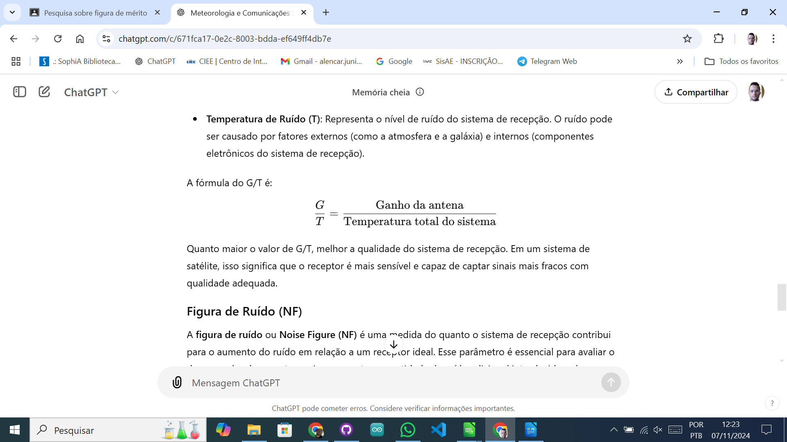
​

Quanto maior o valor de G/T, melhor a qualidade do sistema de recepção. Em um sistema de satélite, isso significa que o receptor é mais sensível e capaz de captar sinais mais fracos com qualidade adequada.

Figura de Ruído (NF)

A figura de ruído ou Noise Figure (NF) é uma medida do quanto o sistema de recepção contribui para o aumento do ruído em relação a um receptor ideal. Esse parâmetro é essencial para avaliar o desempenho do receptor, pois representa a quantidade de ruído adicional introduzido pelos componentes internos do sistema (como amplificadores e conversores de frequência). A figura de ruído é geralmente expressa em decibéis (dB).
A fórmula para calcular a figura de ruído é:
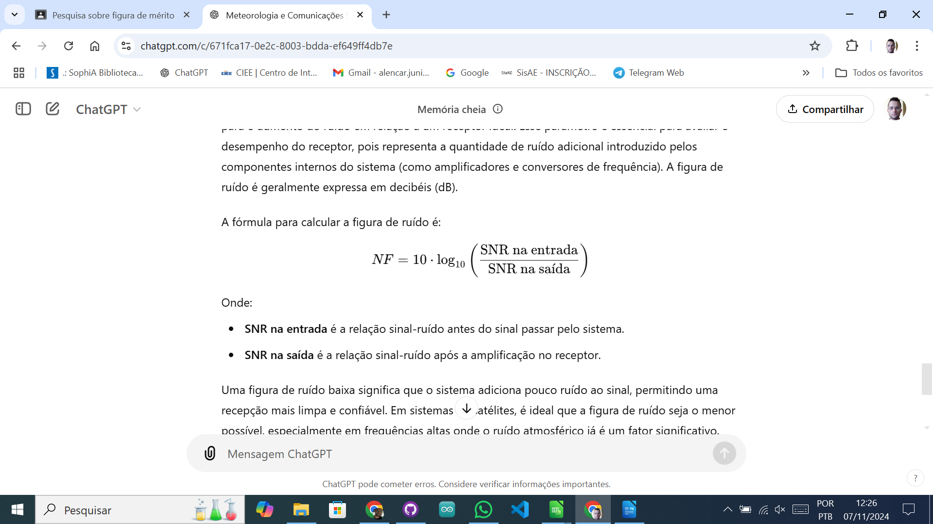

Onde:
- SNR na entrada é a relação sinal-ruído antes do sinal passar pelo sistema.
- SNR na saída é a relação sinal-ruído após a amplificação no receptor.
Uma figura de ruído baixa significa que o sistema adiciona pouco ruído ao sinal, permitindo uma recepção mais limpa e confiável. Em sistemas de satélites, é ideal que a figura de ruído seja o menor possível, especialmente em frequências altas onde o ruído atmosférico já é um fator significativo.

Importância na Comunicação por Satélite

- G/T: Usado para comparar o desempenho de diferentes sistemas de recepção e antenas, indicando a sensibilidade do sistema e ajudando a determinar a qualidade do sinal recebido.
- NF: Um parâmetro chave para minimizar a degradação da qualidade do sinal no processo de amplificação e processamento no receptor.
Juntos, esses parâmetros ajudam engenheiros e técnicos a selecionar, ajustar e otimizar equipamentos de recepção para garantir uma comunicação por satélite de alta qualidade e confiabilidade.

